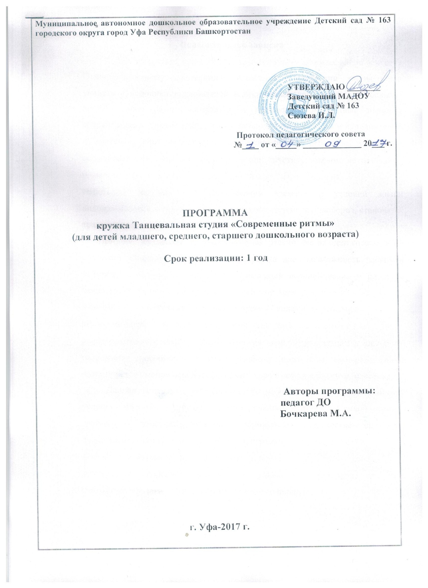

Пояснительная записка
С давних времен танец был одним из самых любимых видов искусства. Отношение к нему не изменилось и сегодня. В наши дни танцы можно увидеть в исполнении любителей и профессионалов, детей и взрослых – людей самых разных возрастов и профессий. Рожденные народом, сохраняемые в течение веков, танцы продолжают волновать и исполнителей, и зрителей. Они развлекают, завораживают, воспитывают, заставляют переживать или смеяться, радоваться или грустить, словом не оставляют равнодушным никого. Танцы передаются из поколения в поколение. Некоторые из них под воздействием времени и условий жизни видоизменяются, а порой и совсем исчезают, другие же наоборот, становятся традиционными на длительное время.
Программа кружка Танцевальная студия «Современные ритмы» разработана для детей младшего, среднего и старшего дошкольного возраста и рассчитана на 1 год обучения.
Цель программы - ввести воспитанников в большой и увлекательный мир хореографического искусства, познакомить с историей возникновения и развития танца, с некоторыми жанрами, стилями и видами хореографии; основами актерского мастерства и танцевального этикета.
Задачами реализации данной программы являются:
- формирование способности к самостоятельному творческому самовыражению личности через танцевальное искусство;
- формирование специфических умений и навыков (чувства ритма, координации, пластичности, музыкальности);
- развитие творческих способностей воспитанников, умения передавать знакомые образы в рисунке танца, пластике;
- воспитание нравственных и волевых качеств личности.
Программа состоит из следующих разделов:
- Ритмика.
- Танцевальная азбука (элементы партерного экзерсиса на полу, экзерсис классического, народного и бального танца).
- Танцевальные движения.
- Танцевальный репертуар.
Раздел 1. Ритмика включает ритмические упражнения, музыкальные игры, музыкальные задания по слушанию и анализу танцевальной музыки, поскольку недостаточное музыкальное развитие детей на первом этапе обычно является основным тормозом в развитии их танцевальных способностей. Упражнения этого раздела способствуют развитию музыкальности: формируют музыкальное восприятие, представления о выразительных средствах музыки, запас музыкальных впечатлений, используя из в разных видах деятельности развивают чувство ритма, умение ориентироваться в маршевой и танцевальной музыке, определять ее характер, метроритм, строение и, особенно, умение согласовывать музыку с движением.
Раздел 2. Танцевальная азбука содержит элементы партерного экзерсиса, классического, народного и бального танца. Включенные в раздел упражнения способствуют развитию и укреплению мышц, исправлению физических недостатков в осанке, вырабатывают умения владеть своим телом, совершенствуют двигательные навыки, благотворно воздействуют на работу органов дыхания, кровообращения. Задачей педагога при работе с детьми на первом этапе обучения является правильная постановка корпуса, рук, ног, головы, развитие физических данных, выработка элементарной координации движений. В процессе обучения следует учитывать физическую нагрузку детей, не допуская перенапряжения, а также учить их правильно дышать при исполнении упражнений и танцев.
Раздел 3. Танцевальные движения используются не только в танцах, но и во многих упражнениях и играх. Очень важно обогатить детей запасом этих движений, научить их двигаться технически грамотно, легко, естественно, выразительно. Овладев танцевальными элементами, дети смогут составлять комбинации, придумывать несложные танцы.
Раздел 4. Танцевальный репертуар включает обучение народным и бальным танцам. При работе над танцевальным репертуаром важным моментом является развитие танцевальной выразительности.
Ожидаемые результаты:
К концу обучения воспитанники должны знать:
- названия основных движений;
- стили и жанры хореографии;
- основы актерского мастерства.
К концу обучения воспитанники должны уметь:
- ориентироваться в музыкальном зале (по точкам);
- различать динамические оттенки в музыке;
- исполнять хореографические этюды, импровизации;
- ритмично и музыкально выполнять изученные движения, танцевальные композиции, соблюдать темп музыкального сопровождения;
- самостоятельно действовать и создавать ;
- выражать средствами пластики задаваемый образ;
- общаться в коллективе, проявлять творческую инициативу.

УЧЕБНО-ТЕМАТИЧЕСКИЙ ПЛАН
№ п/п | Раздел программы | Теория | Практика | Итого
1 | Ритмика | 2 | 8 | 12
2 | Танцевальная азбука | 2 | 6 | 8
3 | Танцевальные движения | 4 | 18 | 22
4 | Танцевальный репертуар | 4 | 12 | 18
Итого: |  |  |  | 60

СОДЕРЖАНИЕ ПРОГРАММЫ.
Организационная работа
Беседы с детьми о целях и задачах обучения, о правилах поведения на занятиях, о форме одежды. Подготовка и проведение открытого урока для родителей в конце учебного года. Табелирование посещаемости.
I. Ритмика, элементы музыкальной грамоты
Тема 1. Характер музыкального произведения, его темп, динамические оттенки, легато-стаккато.
Умение слушать музыку, определять ее характер, отражать в движении разнообразные оттенки характера музыкальных произведений (веселый, спокойный, энергичный, торжественный). Знакомство с выразительным значением темпа музыки (очень медленно, медленно, умеренно, быстро, очень быстро). Умение выполнять движения в разных темпах. Различать разнообразные динамические оттенки музыки (очень тихо, тихо, умеренно, громко, очень громко). Умение выполнять движения с различной силой, амплитудой в зависимости от динамических оттенков музыки. Понятие легато (связанно) и стаккато (отрывисто) в музыке и движении.
Тема 2. Строение музыкального произведения.
Знакомство со строением музыкального произведения. Понятия: вступление, части (в частях тема), музыкальная фраза. Умение менять движения в зависимости от смены музыкальных частей, фраз.

II. Танцевальная азбука
Партерный экзерсис на полу
- Упражнения на напряжение и расслабление мышц тела.
- Вытягивания, разворачивание и сокращение стопы «Развивает силу и эластичность берцовых и икроножных мышц, способствует развитию сухожилий пальцев стоп и пяточного «ахилового» сухожилия, развивает выворотность тазобедренных, голеностопных суставов».
- Повороты головы «упражнения на развитие мышц шеи».
- Упражнения для улучшения эластичности мышц плеча и предплечья, развития подвижности локтевого сустава.
- Упражнения для развития гибкости плечевого и поясного суставов.
- Упражнения на укрепление мышц брюшного пресса, спины и поясничного отдела позвоночника.
- Упражнения на улучшение гибкости позвоночника.
- Упражнения для улучшения подвижности тазобедренного сустава и эластичности мышц бедра.
- Упражнения на улучшение гибкости коленных суставов.
- Упражнения на коррекцию и профилактику нарушений осанки.
III. Танцевальные движения
- Поклон реверанс.
- Сценический шаг.
- Шаг на полупальцах.
- Легкий бег.
- Поскоки: на месте, с продвижением вперед, вокруг себя;
- Удары стопой по 6-й и 3-й позициям.
- Танцевальный бег с различным положением рук (на поясе, в стороны, за спиной);
- Притопы, хлопки в ладоши по одному и в парах.
- Ковырялочка.
- Движения плеч и корпуса: подъем плеч в различном темпе и характере, поочередное выведение плеча вперед, назад, в сторону.
- Движение головы: повороты направо - налево, в различном характере, вверх – вниз с различной амплитудой, наклоны вправо – влево с различной амплитудой.
- Боковой голоп.
- Шаг польки.
- Прыжки по 6 поз и с поочередным выбрасыванием ног вперед.
- Перевод рук из подготовительного положения в 1-ю, 2-ю позицию и обратно. Раскрывание рук из положения «на поясе» в 1-ю, 2-ю позицию, возвращение рук на пояс.
Положения рук в танцах
- Руки на поясе «большой палец обращен назад».
- Подбоченившись «кисти сжаты в кулаки и поставлены на пояс».
- Девочки придерживают руками юбочку «руки в локтях закруглены».
- Руки свободно опущены, ладони раскрыты навстречу движения.
- Руки скрещены перед грудью.
- Одна рука на поясе, другая с платочком поднята в сторону – вверх и слегка согнута в локте (только девочки).
- Руки убраны за спину.

IV. Танцевальный репертуар
- Упражнения на ориентировку в пространстве:
а) различие правой, левой ноги, руки, плеча;
б) повороты вправо и влево;
в) построение в колонну по одному, по два, в пары;
г) перестроение из колонны в шеренгу и обратно;
д) круг, сужение и расширение круга;
е) «воротца», «змейка», «спираль»;
ж) свободное размещение в зале с последующим возвращением в колонну, шеренгу или круг.
- Танцевальные этюды, построенные на танцевальном шаге в разном характере и ритме.
- Танцы:
Младший, средний дошкольный возраст | Старший дошкольный возраст
«Мы маленькие звезды» | Шуточный татарский танец
Танец с лентами «Солнечные лучики» | Еврейская полька
Русские матрешки | Русская полька
Танец «Стирка» | Индийский танец с цветами
Танец «Така-та» | Танец американских ковбоев
 | Восточная сказка

Методическое обеспечение программы
Формы обучения:
При обучении используются групповая, подгрупповая и индивидуальная форма проведения занятий.
Формы проведения занятий:
- Учебное занятие.
- Открытое занятие.
- Игровое занятие.
- Занятие-путешествие, занятие-экскурсия.
- Музыкальное соревнование.
- Занятие-праздник.
- Концерт.
- Конкурс.
- Фестиваль.
Методы обучения:
- Словесный метод – используется при беседе, рассказе, чтении стихотворения, при анализе музыкального или художественного произведения.
- Наглядный метод – используется при показе репродукций, фотографий, видеоматериалов.
- Практический – это упражнения, тренинги, репетиции.
Структура занятия:
- поклон-приветствие;
- разминка (вспомогательно-тренировочные упражнения);
- основная часть – разучивание новых движений в соответствии с подобранным репертуаром;
- репетиционно-постановочная работа;
- релаксация;
- поклон.
Методическое обеспечение программы
- Разработки музыкально-танцевальных игр;
- Проведение танцевальных конкурсов в группе;
- Чтение сказок, по которым ставятся танцы;
- Просмотр видео с танцевальными номерами.

Список использованной литературы

- «Ритм - пластика» Москва 1987 год.
- «Все танцы» Ги Дени Люк Дассвиль Украина 1983 год.
- «Театр большой гимнастики» Москва «Советская Россия» 1981 год.
- «Программы» Москва «Просвещение» 1986 год.
- «Классический танец» Ваганова А.Я. Москва 1980 год.
- «Язык искусства» Махлина С.Т. Ленинград 1990 год.
- «Художественная культура личности» Соболев П,В. Ленинград «Знания» 1986 год.

